

**Об утверждении Правил контроля за уплатой налога на добавленную стоимость
по выставочно-ярмарочной торговле**

***Утративший силу***

Постановление Правительства Республики Казахстан от 30 декабря 2011 года № 1713. Утратило силу постановлением Правительства Республики Казахстан от 23 июля 2015 года № 573

      Сноска. Утратило силу постановлением Правительства РК от 23.07.2015 № 573 (вводится в действие со дня его первого официального опубликования).

      В соответствии с пунктом 4 статьи 276-18 Кодекса Республики Казахстан от 10 декабря 2008 года "О налогах и других обязательных платежах в бюджет" (Налоговый кодекс) Правительство Республики Казахстан **ПОСТАНОВЛЯЕТ**:  
      1. Утвердить прилагаемые Правила контроля за уплатой налога на добавленную стоимость по выставочно-ярмарочной торговле.  
      2. Настоящее постановление вводится в действие с 1 января 2012 года и подлежит официальному опубликованию.

*Премьер-Министр*   
*Республики Казахстан                       К. Масимов*

Утверждены              
постановлением Правительства    
Республики Казахстан        
от 30 декабря 2011 года № 1713

**Правила**  
**контроля за уплатой налога на добавленную стоимость**  
**по выставочно-ярмарочной торговле**

      1. Правила контроля за уплатой налога на добавленную стоимость по выставочно-ярмарочной торговле (далее – Правила) предусматривают порядок контроля за уплатой налога на добавленную стоимость (далее – НДС) по выставочно-ярмарочной торговле товаров, ввезенных на территорию Республики Казахстан с территории другого государства – члена Таможенного союза.  
      2. Действие Правил не распространяется на организацию и проведение выставок, которые не предусматривают реализацию товаров (предметов), демонстрируемых на данных выставках.  
      3. Налогоплательщик Республики Казахстан, организующий выставочно-ярмарочную торговлю (далее – Организатор), письменно уведомляет о проведении выставочно-ярмарочной торговли налоговый орган по месту нахождения за десять рабочих дней до начала ее проведения по форме согласно приложению 1 к настоящим Правилам со  списком  участников торговли из государств – членов Таможенного союза.  
      К уведомлению о проведении выставочно-ярмарочной торговли прилагаются:  
      1) копия решения организатора (организаторов) выставочно-ярмарочной торговли о проведении такой выставки и/или ярмарки с указанием ее цели и назначения, заверенную подписями руководителя и главного бухгалтера (при его наличии), а также печатью организатора (при наличии);  
      2) копия договора аренды (купли-продажи) недвижимого имущества или свидетельства о регистрации прав на недвижимое имущество либо иной документ, предусмотренный законодательством Республики Казахстан, подтверждающий право пользования и (или) владения и (или) распоряжения недвижимым имуществом в целях проведения выставочно-ярмарочной торговли;  
      3) документ, подтверждающий согласование времени и места проведения выставочно-ярмарочной торговли с местным исполнительным органом соответствующей территории.  
      Внесение изменений и дополнений в уведомление о проведении выставочно-ярмарочной торговли производится организатором путем отзыва ранее представленного уведомления с одновременным представлением нового уведомления.  
      4. Налоговые органы производят осмотр товаров, предназначенных для реализации в выставочно-ярмарочной торговле, места проведения выставочно-ярмарочной торговли.  
      5. При приобретении налогоплательщиком Республики Казахстан на выставочно-ярмарочной торговле товаров, ранее импортированных на территорию Республики Казахстан с территории государства – члена Таможенного союза, по которым не был уплачен НДС, уплата НДС осуществляется собственником товаров при наличии договора (контракта) купли-продажи товара с участником выставочно-ярмарочной торговли - налогоплательщиком (плательщиком) государства – члена Таможенного союза.  
      При этом один экземпляр договора (контракта) купли-продажи товара, указанного в настоящем пункте, участником выставочно-ярмарочной торговли - налогоплательщиком (плательщиком) государства – члена Таможенного союза передается организатору.  
      6. При отсутствии договора (контракта) на куплю-продажу товаров с налогоплательщиком Республики Казахстан, уплата НДС по таким товарам осуществляется организатором выставочно-ярмарочной торговли.  
      7. По завершении выставочно-ярмарочной торговли организатором выставочно-ярмарочной торговли представляется в налоговый орган по месту нахождения отчет о проведении выставочно-ярмарочной торговли по форме согласно приложению 2 к настоящим Правилам (далее - отчет) не позднее 20 числа месяца, следующего за месяцем завершения выставочно-ярмарочной торговли.  
      8. К отчету прилагается:  
      1) договор с участником выставочно-ярмарочной торговли – налогоплательщиком (плательщиком) государства – члена Таможенного союза, на основании которого реализованы товары в выставочно-ярмарочной торговле;  
      2) платежный документ об уплате НДС;  
      3) документ, подтверждающий ввоз товара на территорию Республики Казахстан участником выставочно-ярмарочной торговли - налогоплательщиком (плательщиком) государства – члена Таможенного союза;  
      4) документ, подтверждающий вывоз товара с территории Республики Казахстан участником выставочно-ярмарочной торговли - налогоплательщиком (плательщиком) государства – члена Таможенного союза после завершения выставки (ярмарки).  
      9. В случае, указанном в пункте 6 настоящих Правил, на основании представленного налогоплательщиком отчета о проведении выставочно-ярмарочной торговли, налоговым органом производится начисление НДС на соответствующие лицевые счета налогоплательщика по кодам бюджетной классификации.  
      При непредставлении налогоплательщиком отчета по уведомлению о проведении выставочно-ярмарочной торговли, на основании уведомления о проведении выставочно-ярмарочной торговли налоговым органом производится начисление НДС на соответствующие лицевые счета налогоплательщика по кодам бюджетной классификации.

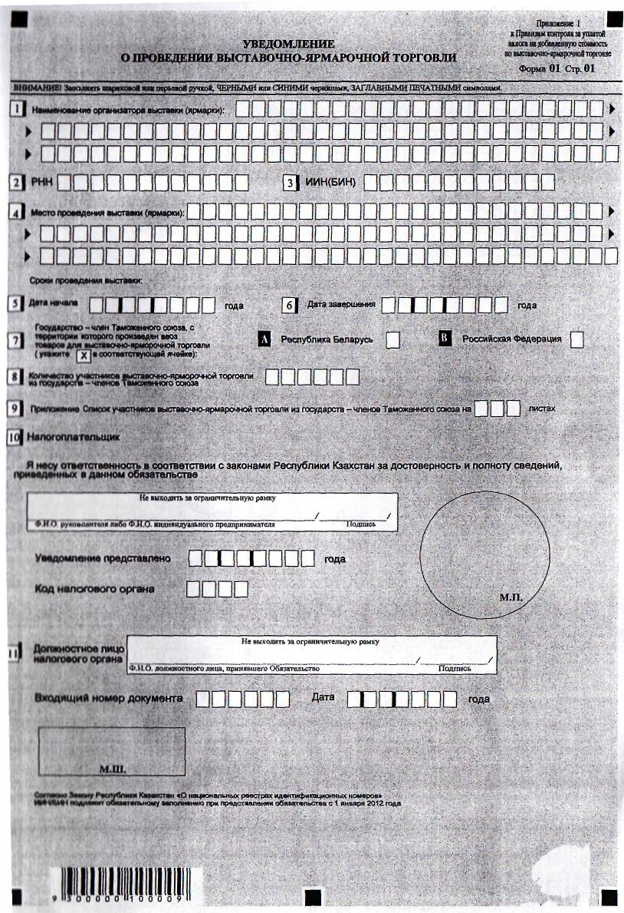

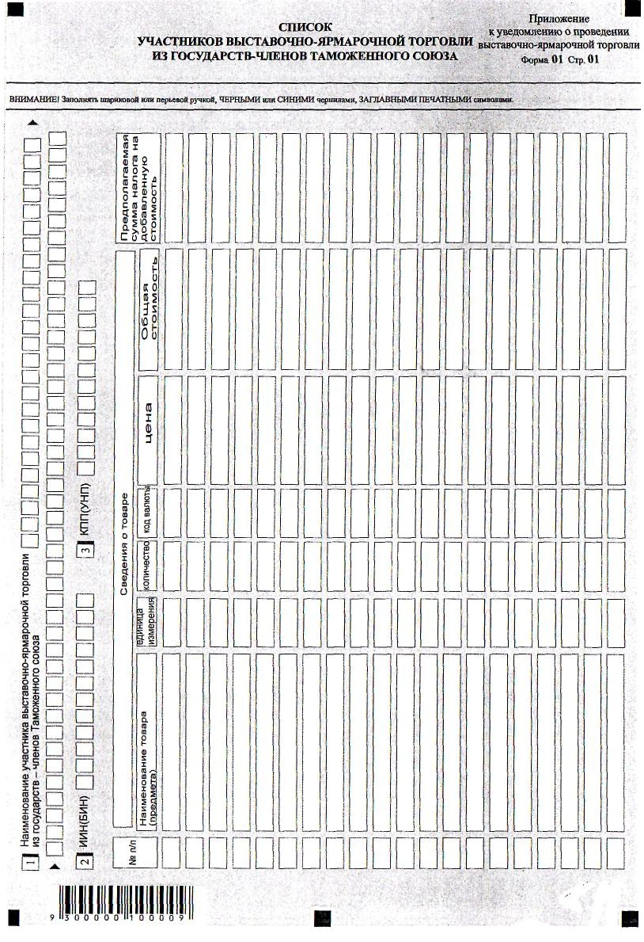

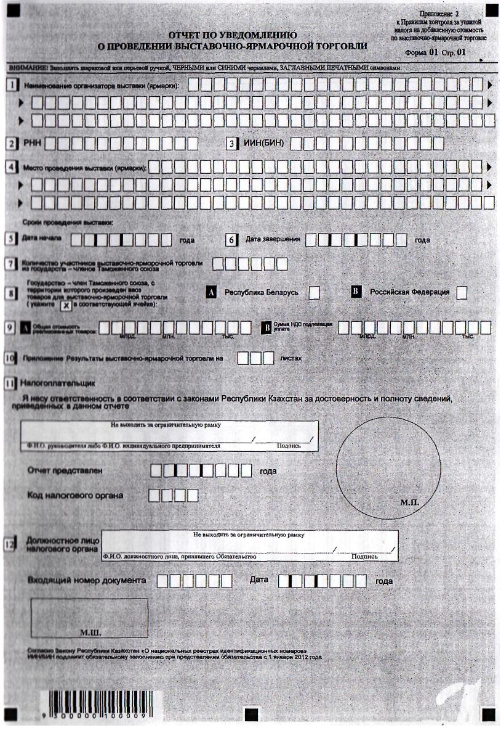

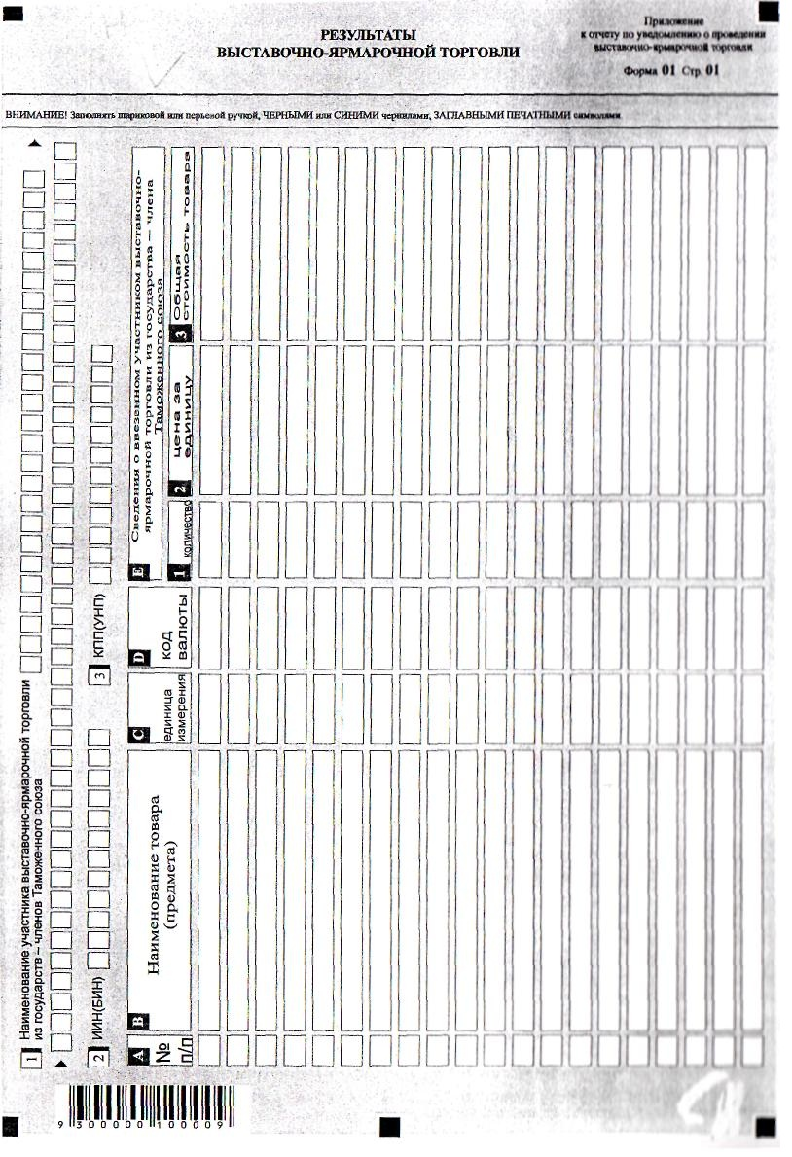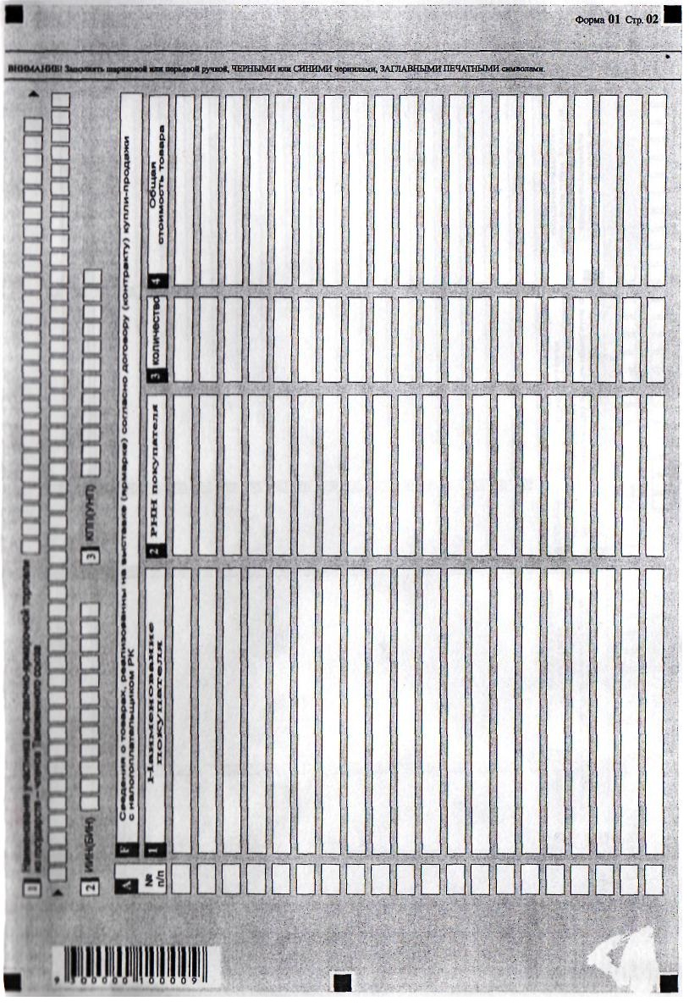

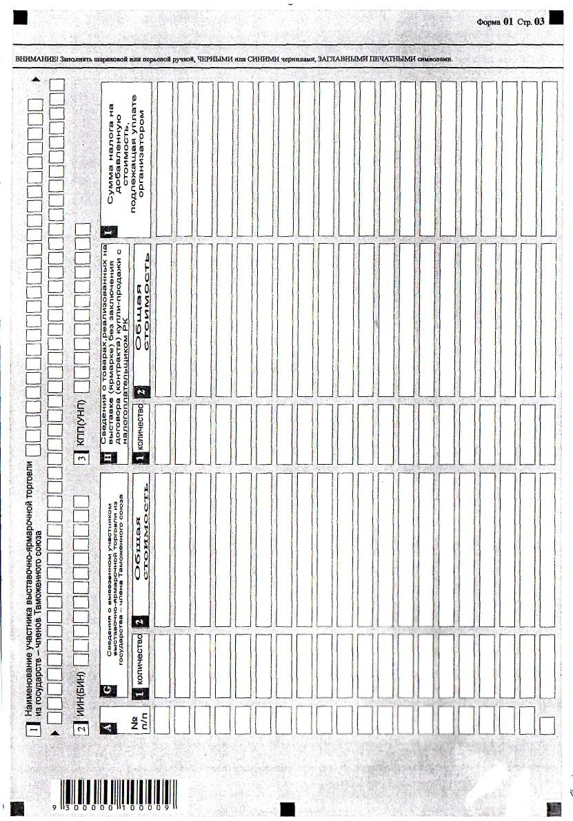

© 2012. РГП на ПХВ «Институт законодательства и правовой информации Республики Казахстан» Министерства юстиции Республики Казахстан